键盘输入系统产品需求文档

版本 | 日期 | 修改内容
1.0 | 2025.05.26 | 初稿-定稿

1. 文档概述

1.1 目的
本文档旨在详尽阐述键盘输入系统的各项功能需求、交互逻辑以及UI规范。通过这份文档，我们确保开发、设计和测试团队能够对产品需求形成统一而清晰的理解，从而高效协同，推进项目。

1.2 范围
本产品需求文档的覆盖范围包括：
- 核心键盘输入交互，即九键输入、删除、清除及功能键的使用。
- 历史记录管理，方便用户查阅和复用过往的输入内容。
- 设置模块，涵盖通用设置、个性化定制及语音设置等功能。

1.3 目标用户
我们的设计与开发，着眼于以下用户群体：
- 手部行动有限进行日常输入的用户。
- 需要语音输入辅助，以提升输入效率或应对特定场景的用户。
- 看重历史记录管理，以优化输入体验和提高便捷性的用户。

1.4 术语定义
为确保沟通的准确性，我们在此明确几个关键术语的含义：
术语 | 定义
TTS | 文本转语音（Text-to-Speech）的缩写。
九键输入 | 类似于手机T9键盘的输入方式。
响应式调整 | 系统根据输入内容自动调整字体大小。

2. 功能需求

2.1 键盘初始界面

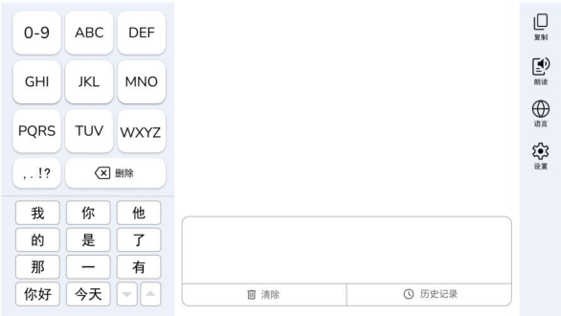

2.1.1 输入框设计
输入框的设计遵循以下规格：
属性 | 规格
最大字符数 | 200
初始字体大小 | 62px
默认最大输入字符数 | 32
响应式调整规则 | 超出32字时，字体缩小；最小可缩至32px，此时最多输入198字。

交互逻辑：
用户输入时，系统会实时计算当前字符数。当字符数不超过32时，字体将维持62px的初始大小。一旦字符数超过32，字体将按比例逐渐缩小，直至最小32px。当字体达到32px时，输入框最多允许输入198个字符，超出此限制将禁止继续输入。

2.1.2 九键字母输入交互
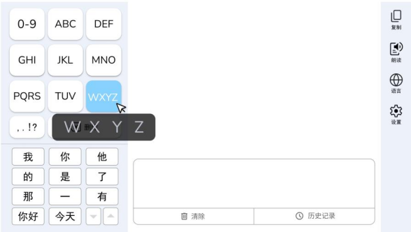
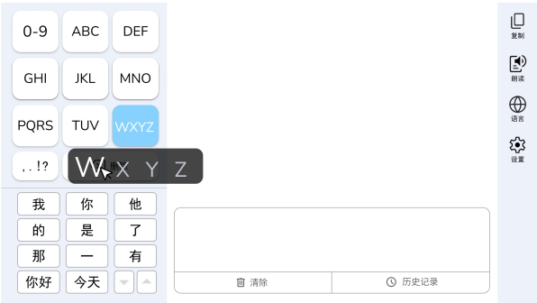
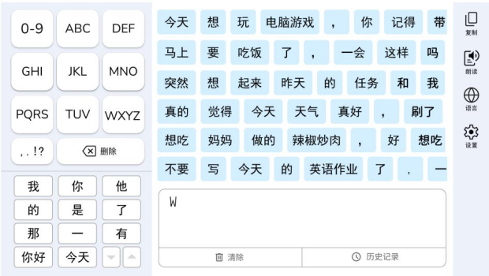
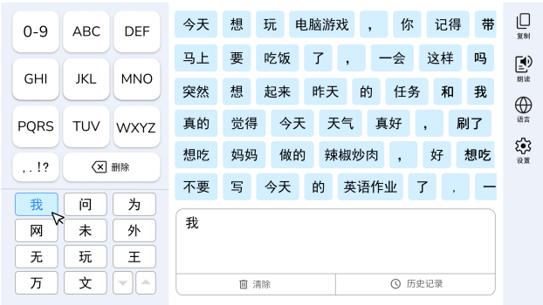
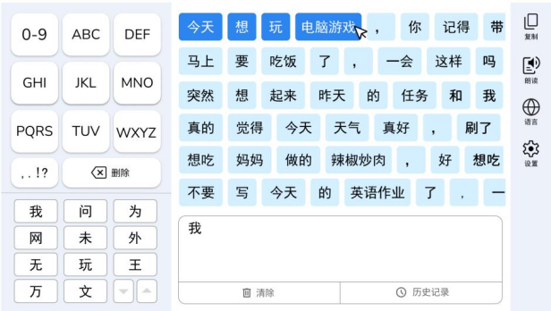
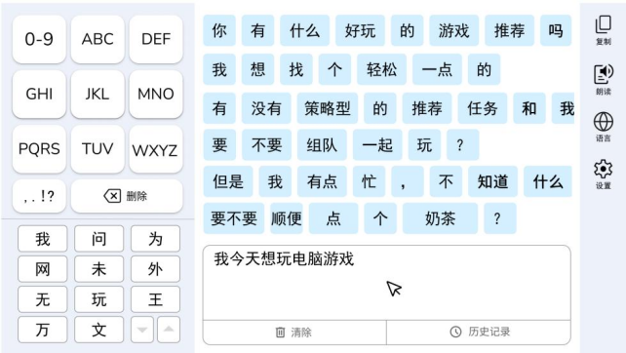
流程：
用户点击九键字母后，系统会立即弹出一个单个字母选择弹窗。在弹窗中，用户点击某个字母，该字母会放大20%并变为白色（#FFFFFF），以示选中。
此时，输入框会同步更新，显示用户选中的字母，例如“w”。同时，在输入框下方的提示词区域，会展示与该字母相关的同音不同字词，如“w”可能对应“微、维、威”。此外，系统还会提供相关提示句子，如“w”对应“我想吃饭”。
用户可以选择点击同音字，将其替换到输入框中；或者点击提示句子，将整句内容填充至输入框。
UI规范：
弹窗背景为半透明黑色（RGBA 0,0,0,0.7），选中字母的动画效果为0.2秒的放大。

2.2 删除键交互
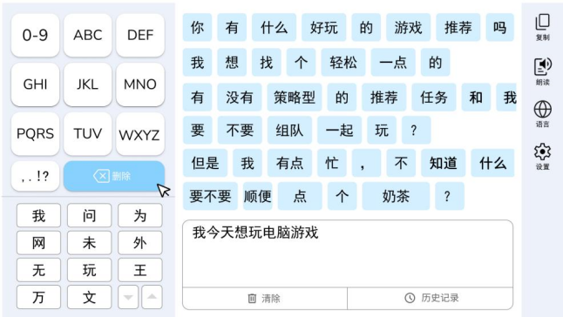

功能：删除键的作用是逐字删除输入框中的内容。
交互逻辑：
用户短按删除键，系统将删除输入框中最后一个字符。如果用户持续按删除键（超过1秒），系统会连续删除字符，直到输入框内容完全清空，或用户松开按键。

2.3 清除键交互
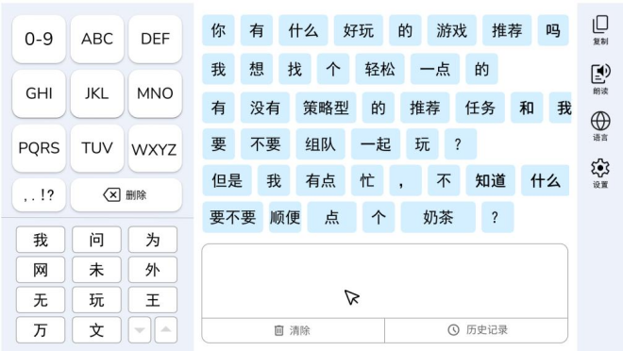

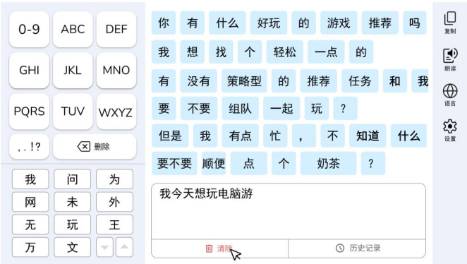
功能：清除键提供一键清空输入框内容的能力。
交互逻辑：
用户点击清除键后，系统会弹出一个确认框，询问：“确定清空输入？[取消] [确定]”。用户点击“确定”后，输入框内容将立即清空。
UI规范：
清除键hover时是红色。确认弹窗将居中显示，并在2秒后自动消失。

2.4 历史记录交互
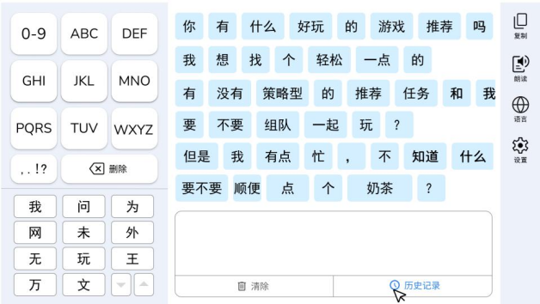
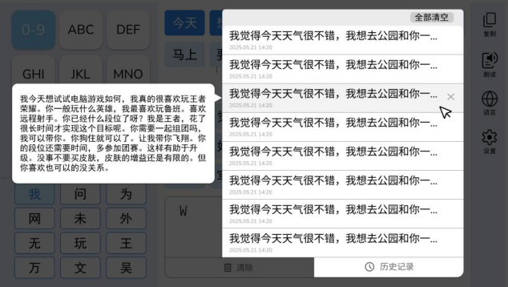

功能：历史记录功能用于存储用户的输入历史，并支持用户查看和复用。
UI规范：
每条历史记录将显示前19个字符，超出部分以**“...”表示。当鼠标悬停在记录上时，记录右侧会显示一个删除按钮**（❌），左侧则会弹出一个自适应大小的完整内容弹窗。
交互逻辑：
用户点击一条历史记录，该记录的内容将填充至输入框。点击删除按钮后，系统会弹出确认弹窗，用户确认后即可删除该条记录。
左边显示此条目全部文字的弹窗，弹窗大小随文字面积变化，点击条目，条目中的文字出现在输入框中。
2.5设置交互
2.5.1通用设置
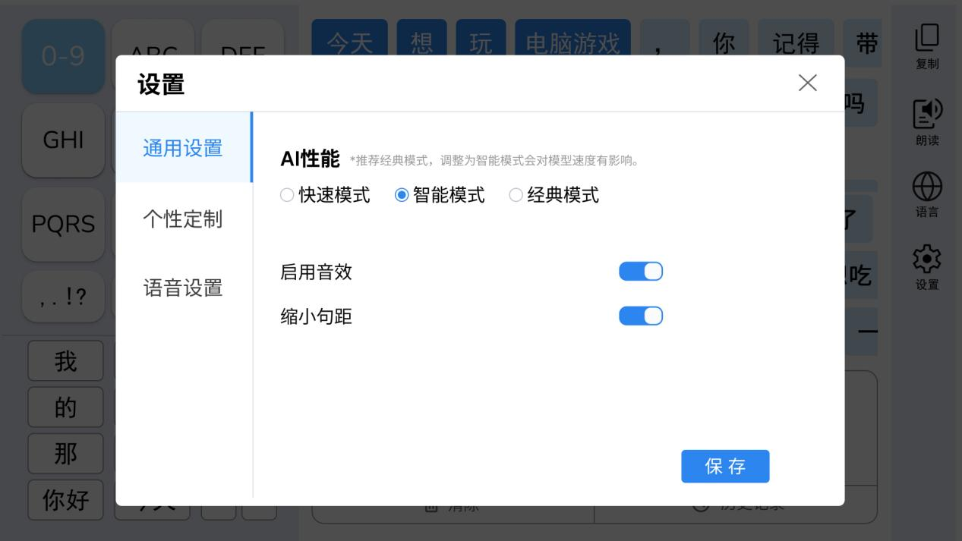
通用设置涵盖：
- AI性能设置（不同的模型运行效果不同）。
- 启用音效
- 自主改变句子间距
- 从原点扩展功能（已删除）

2.5.2个性定制
个性化定制提供：
- 个性化prompt设置
- 提供预设个性标签
- 常用词/句设置。
2.5.2.1创作偏好（未定）
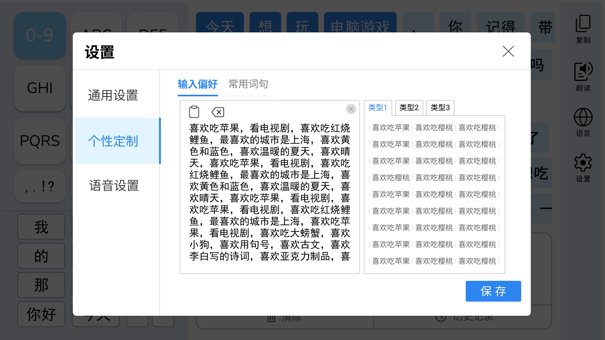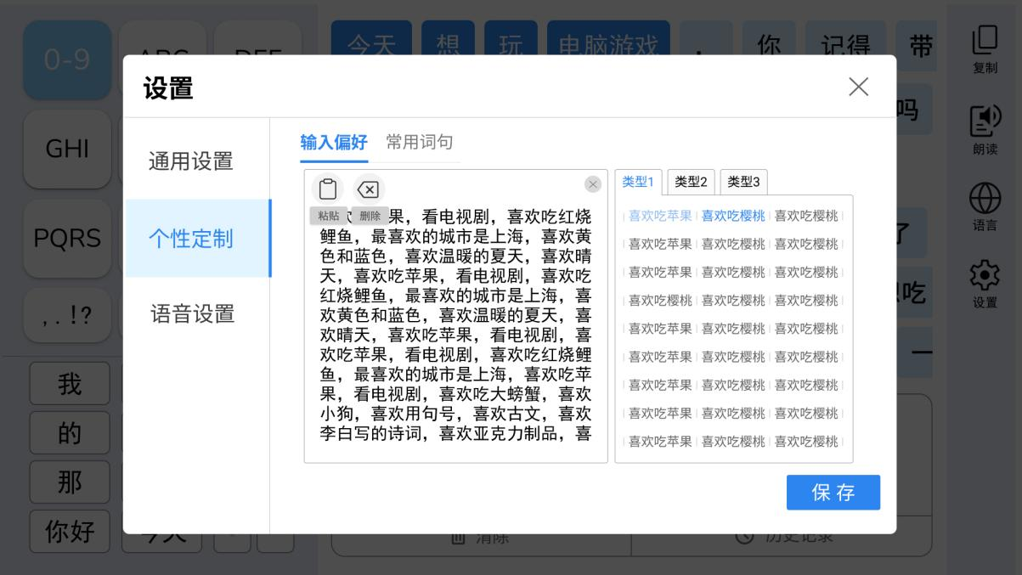

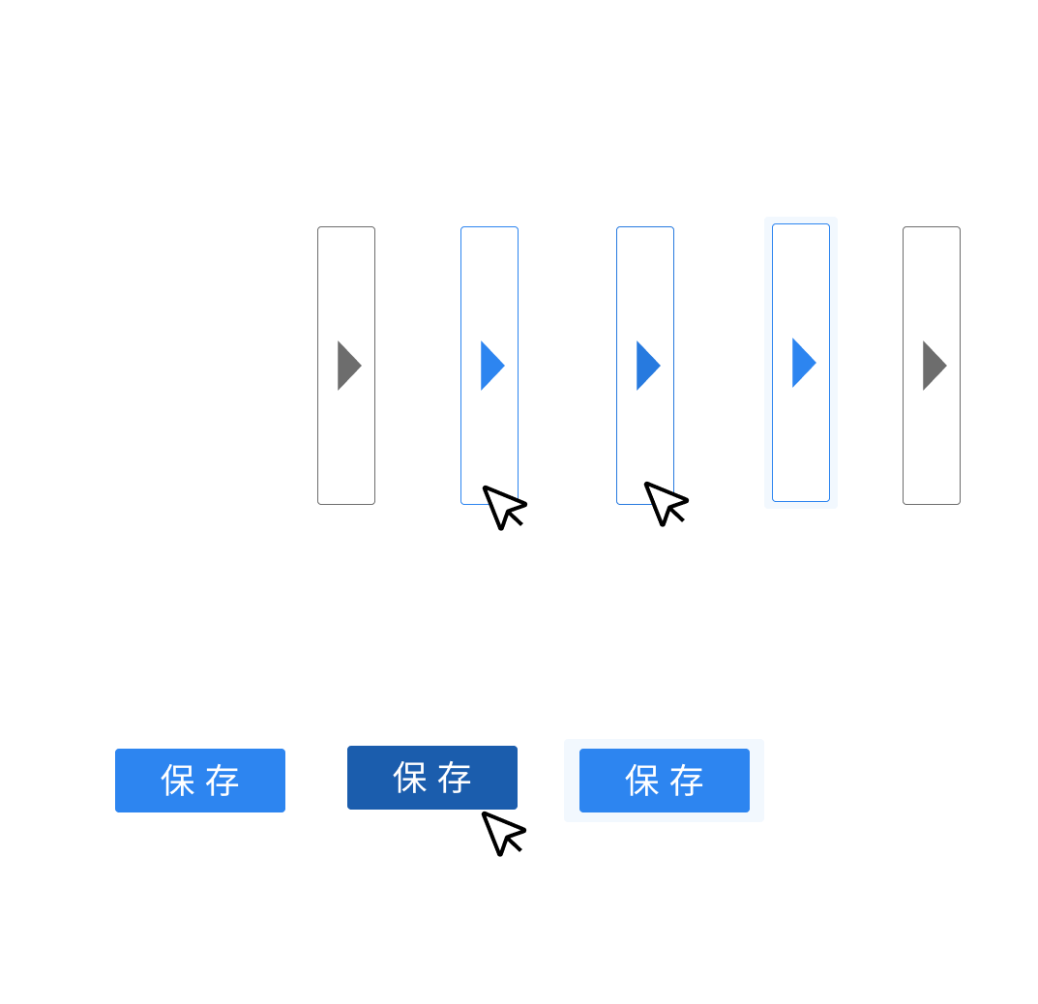
交互逻辑：
页面分为输入框与标签框两部分，输入框中出现的内容本产品会进行AI记忆，并在用户使用时生成一定程度的个性化辅助词句。
输入框内的创作偏好既可通过点击标签与使用电脑自带的输入法获得，也可通过复制一级界面的键盘输入框中的内容粘贴来；用户点击标签框中的标签，标签内容则会出现在输入框内。点击输入框时输入框右上角内会出现删除控件，点击即可全部清除。
输入框上方为删除键与粘贴键，删除键是逐字删除，为了不能使用实体键盘的用户写错某个字或者想删除某个喜好内容。
暂不限制输入框输入字数
标签UI规范：
鼠标轻浮时标签变浅蓝，点击选中变为深蓝，且保持颜色
2.5.2.1常用词句
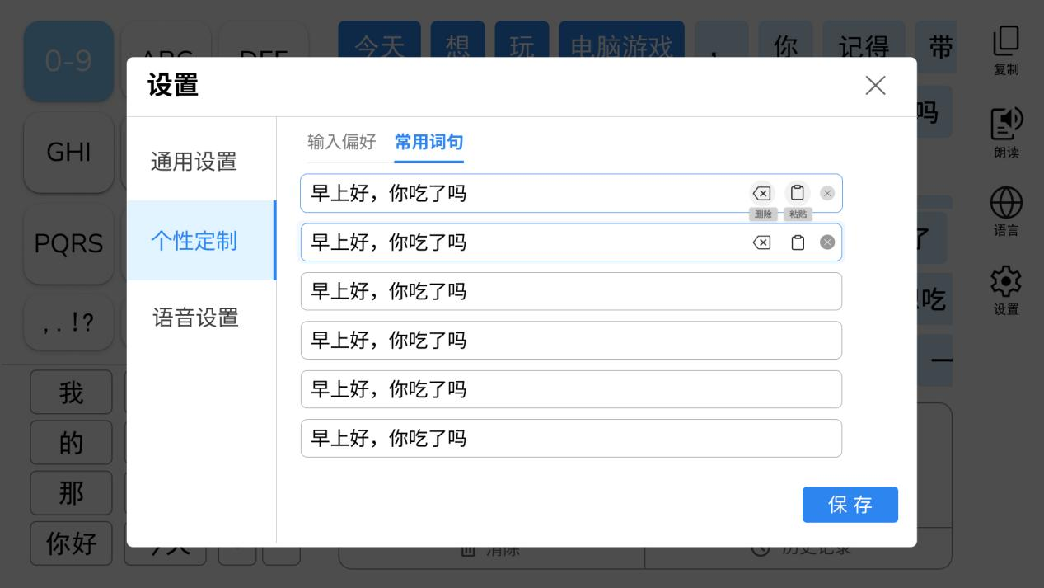
功能：为用户提供常用词句的预制设置，一共六条可设置的句子，设置好的句子会在初始页面（未进行打字前）出现。
交互逻辑：
界面共六条句子，用户点击输入框就可以进行修改，输入框后方出现删除图标，点击图标本句清除；输入完毕后点击任意区域即保存完毕。
右方图标分别为删除键、粘贴键与清除键，删除键是逐字删除，为了不能使用实体键盘的用户写错某个字或者想删除某个喜好内容。
句子目前不限制字数
使用方法：可通过电脑自带键盘或在主键盘中输入粘贴过来
2.5.3语音设置

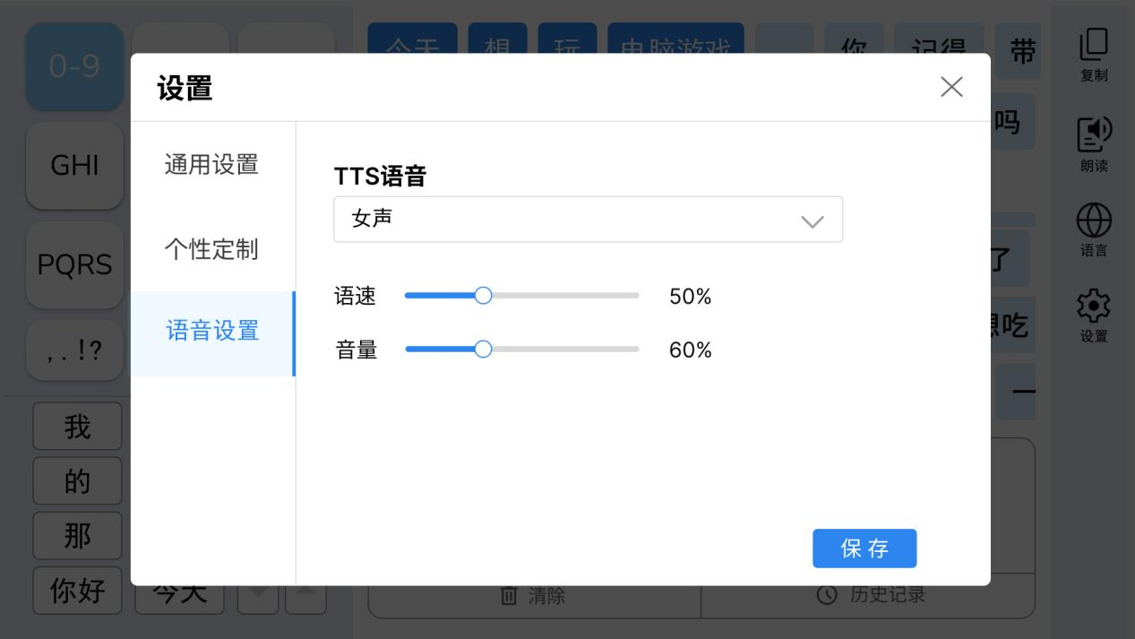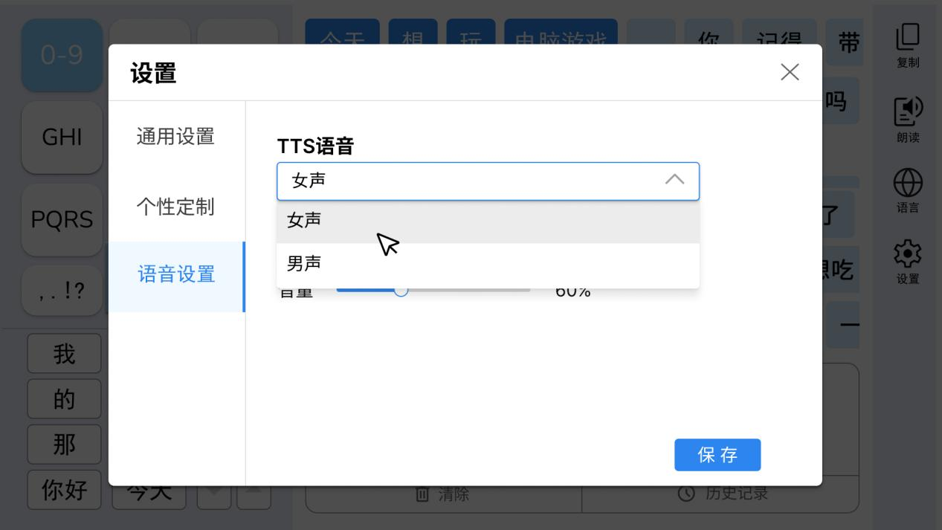
语音选项列表包括：
- 女声A
- 男声B
操作按钮：
点击**“保存”**按钮后，语音设置将被应用。
UI规范：
TTS语音选择：
默认状态下，选择框呈灰色，点击后，选择框会变为蓝色（#007BFF），右边图标从向下变为向上，表示选择中。
非操作状态下为灰色（7D7D7D），点击后变为蓝色（2D85F0）
外：
清除键的二级确认弹窗（未定）
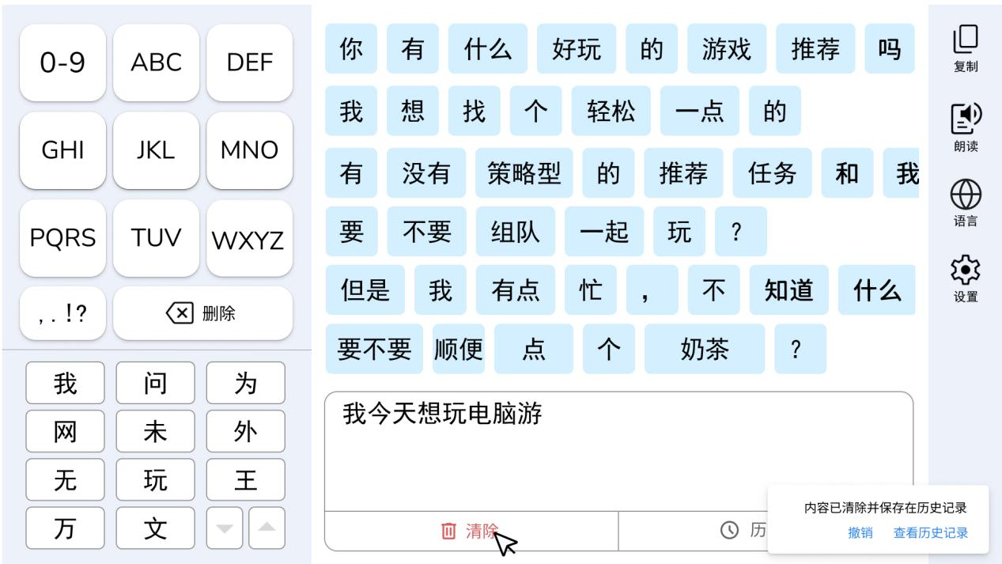
功能设计：
弹窗显示内容已清除提示，并有撤回与查看历史记录功能，弹窗10s后自动消失

